Kurswahl für das 2. Halbjahr 2023/2024

Liebe Schülerinnen, liebe Schüler und liebe Eltern,

das 2. Schulhalbjahr beginnt bald und die Kurse müssen neu gewählt werden.

Damit wir die Kursbestätigung online versenden können, benötigen wir von Ihnen eine gültige E-Mailadresse sowie eine Telefonnummer, unter der wir Sie im Notfall erreichen können.

Bitte füllen Sie, liebe Eltern, das Formular in Druckschrift aus. Leider konnte ich in der Vergangenheit so manche E-Mailadresse nicht entziffern und Eltern aus diesem Grund nicht kontaktieren.

Wird ein Kurs kurzfristig abgesagt, werden die Schülerinnen und Schüler normalerweise über eine Durchsage darüber informiert. Damit wir wissen, ob Ihr Kind in einem solchen Fall selbständig nach Hause gehen darf, möchten wir Sie bitten, dies auf dem Anmeldebogen entsprechend anzukreuzen.

Da wir die Anmeldungen auswerten müssen, möchte ich darum bitten, diese bis Freitag, den 26.01.2024, abzugeben. Dies kann entweder online erfolgen, sie können aber auch direkt im OGS-Büro oder im OGS-Briefkasten im Forum abgegeben werden. Anmeldungen, die zu einem späteren Zeitpunkt eingehen, können wir nur berücksichtigen, wenn es noch freie Plätze in den Kursen gibt.

Sie bekommen bis spätestens zum 02.02.2024 eine Rückmeldung per E-Mail, in welchen Kurs Ihr Kind aufgenommen werden konnte.

Sollte Ihr Kind innerhalb der ersten zwei Wochen feststellen, dass ihm der Kurs nicht gefällt, melden Sie es bitte umgehend schriftlich/per E-Mail ab. Ohne eine Abmeldung können wir Kinder, die eventuell auf einer Warteliste stehen, nicht berücksichtigen.

Sollte bei einem Kurs bei Anmeldung die Mindestteilnehmerzahl unterschritten werden, behalten wir uns vor, diesen Kurs aus dem Programm zu nehmen.

Wenn Ihr Kind an einem Tag nicht am Kursangebot teilnehmen kann, zum Beispiel, weil es erkrankt ist, informieren Sie uns bitte per E- Mail oder telefonisch.

Die Kurse beginnen unter Vorbehalt in der Woche ab dem 05. Februar 2024. Wir weisen darauf hin, dass es keine Garantie für einen Platz gibt.

Sollten Sie Fragen haben, melden Sie sich gerne unter:

Tel: 0170-2388635 oder 040- 35731850 sowie per E-Mail: j.steinhau@beb-norderstedt.de
Viele liebe Grüße Das Ganztagsteam

Montag
Flagfootball
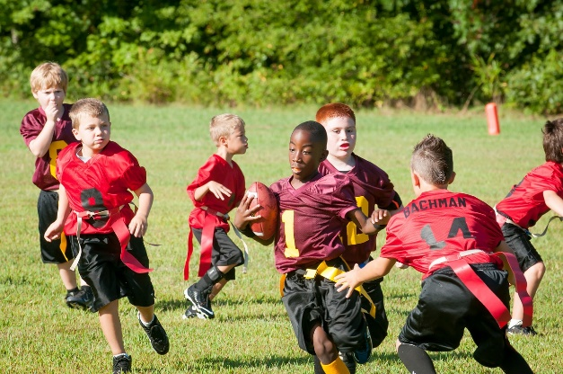
Mit Herrn Malinowski

Flagfootball (oder kurz Flag) ist eine Variante des American Football. Deswegen sind die Regeln nahezu gleich. Ein wichtiger Unterschied: Körperkontakt ist nicht erlaubt. Deswegen können Mädchen und Jungen zusammen ein Team stellen.

Während des Spiels sind 5 SpielerInnen pro Mannschaft auf dem Feld. Wie im American Football muss der eiförmige Ball in die gegnerische Endzone getragen werden.
Der Name Flagfootball leitet sich von den Flaggen am Gürtel ab. Werden diese vom Gegner abgerissen, wird das Spiel sofort gestoppt. Das Flaggenziehen ist dabei dem Körperkontakt im American Football gleichzusetzen.
Flagfootball zeichnet sich im Besonderen durch Schnelligkeit, Lauftechnik sowie Ballbeherrschung beim Werfen und Fangen aus.

Wann? Von 14:50 Uhr bis 15:50 Uhr

Wo? In der Sporthalle am Schulzentrum Süd

Für wen? Für Schülerinnen und Schüler der Klassen 5 bis 8

Treffpunkt: Vor dem Mensaeingang

Dienstag
Fußball
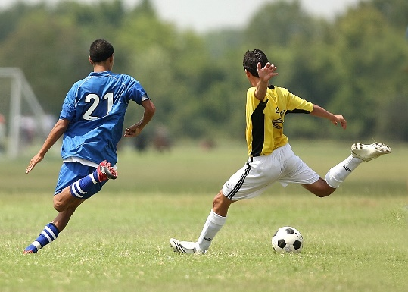
„Das Runde muss ins Eckige.“ Das sagte vor langer Zeit einmal der Fußballbundetrainer Sepp Herberger. Und wie Ihr „das Runde in das Eckige“ bringt, lernt ihr in diesem Kurs.
Ziel ist es, euch den Teamgedanken zu vermitteln und euch das Fußballspiel beizubringen. In vielen kleinen Spielen und Übungen werden die einzelnen Fertigkeiten erreicht. Dabei steht der Spaß am Spielen aber immer an erster Stelle.

Wann? 14:30 Uhr bis 15:30 Uhr

Wo? In der Sporthalle des Schulzentrum Süd

Für wen? Für Schüler der 5. und 6. Klassen

Treffpunkt: Vor dem Mensaeingang
ll
„Das Runde muss ins Eckige.“ Das sagte vor langer Zeit einmal der Fußballbundetrainer Sepp Herberger. Und wie Ihr „das Runde in das Eckige“ bringt, lernt ihr in diesem Kurs.
Ziel ist es, euch den Teamgedanken zu vermitteln und euch das Fußballspiel beizubringen. In vielen kleinen Spielen und Übungen werden die einzelnen Fertigkeiten erreicht. Dabei steht der Spaß am Spielen aber immer an erster Stelle.

Wann? 13:30 Uhr bis 14:30 Uhr

Wo? In der Sporthalle des Schulzentrum Süd

Für wen? Für Schüler der 5. und 6. Klassen

Treffpunkt: Vor dem Mensaeingang

Dienstag
Schmuckstudio

Frau Kaste steht euch hier mit Rat und Tat zur Seite

Entwirf und gestalte deine eigenen Schmuckstücke. Was soll es denn heute werden? Das neuste Armband oder gar ein Engelrufer? In diesem Kurs stellst Du nach eigenen Ideen Dein persönliches und einzigartiges Schmuckstück her. Einen Ring, eine Kette oder ein Armband? Vielleicht entwirfst du gar eine ganze Kollektion?
Komm und designe nach Deinen Vorstellungen.
Wann? 14:00 Uhr bis 15:30 Uhr

Wo? Kunstraum

Für wen? Für Schülerinnen und Schüler der Klassen 5 bis 10

Kosten: Einmalig 15€ für Material – bei der Kursleiterin zu entrichten

Treffpunkt: Vor dem Mensaeingang

Mittwoch
Karate
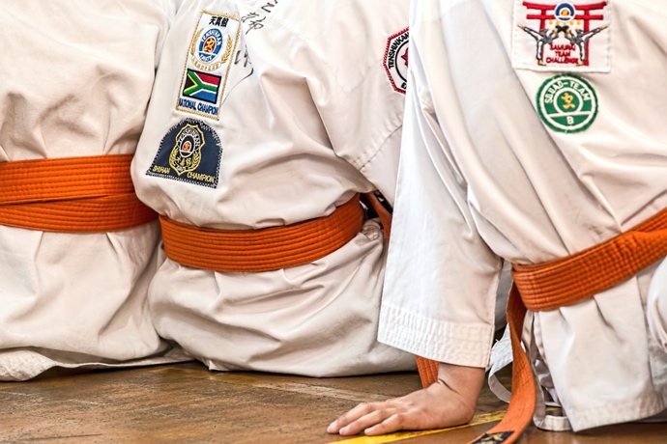
Mit Katja Mäckelmann
Karate ni sente nashi. Das ist Japanisch und bedeutet: „Im Karate gibt es keinen ersten Angriff.“
Karate ist eine japanische Kampfkunst, und bedeutet übersetzt „leere Hand“. Es geht hierbei nicht um das Zerschlagen von Brettern, wie man es aus Hollywoodfilmen kennt, sondern um das Erlernen der Kihon (Technik), des Kumite (Übe mit
Partner) und des Kata (stilisierter Kampf). Egal, ob
du groß bist oder klein, schmächtig oder kräftig, mit oder ohne Einschränkungen: jeder kann teilnehmen.

Wann? 14:30 Uhr bis 15:30 Uhr

Wo? In der Sporthalle des Schulzentrum Süd

Für wen? Für 12 Schülerinnen und Schüler der Klassen 5 bis 8

Treffpunkt: Vor dem Mensaeingang

Mittwoch
Scrapbooking
„Das Runde muss ins Eckige.“ Das sagte vor langer Zeit einmal der Fußballbundetrainer Sepp Herberger. Und wie Ihr „das Runde in das Eckige“ bringt, lernt ihr in diesem Kurs.
Ziel ist es, euch den Teamgedanken zu vermitteln und euch das Fußballspiel beizubringen. In vielen kleinen Spielen und Übungen werden die einzelnen Fertigkeiten erreicht. Dabei steht der Spaß am Spielen aber immer an erster Stelle.

Wann? 14:30 Uhr bis 15:30 Uhr

Wo? In der Sporthalle des Schulzentrum Süd

Für wen? Für Schüler der 5. und 6. Klassen

Treffpunkt: Vor dem Mensaeingang
ll
Mit Frau Nikolic

„Scrapbittewas?“ Scrapbooking ist ein Bastelhobby. Der Begriff kommt aus dem Englischen: scrap = Schnipsel. Beim Scrapbooking gestaltest du die Seiten eines sogenanntes „Scrapbooks“ mit Aufklebern, farbigem Papier, Fotos und Stempeln aber auch mit Farbe und Stiften. Deinen Ideen sind keine Grenzen gesetzt.
Frau Nikolic hilft dir mit Rat und Tat und unterstützt dich bei der Umsetzung deiner Vorstellungen.
© Nikolic Wenn das genau dein Ding ist – melde dich an!

Wann? 13:45 Uhr bis 14:45 Uhr

Wo? Kunstraum

Für wen? Für 15 Schülerinnen und Schüler der Klassen 5 bis 10

Kosten: Einmalig 20€ für Material – bei der Kursleiterin zu entrichten

Treffpunkt: Vor dem Mensaeingang

Donnerstag
Fußball für Mädchen
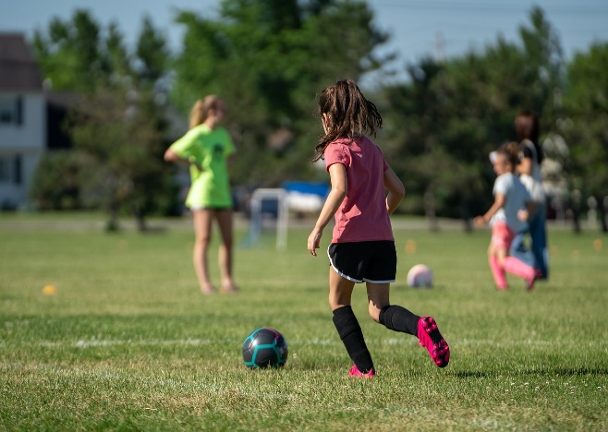
„Der Ball ist rund und ein Spiel dauert 90 Minuten.“ Um welches Spiel geht es? Natürlich um Fußball!!! Wir haben dieses Halbjahr Fußball für Mädchen im Angebot und hoffen, dass ihr darüber genauso begeistert seid, wie wir.
In diesem Kurs werdet ihr von fußballbegeisterten jungen Damen an das Spiel mit dem Ball herangeführt! Und wenn ihr einmal eine andere Ballsportart kennenlernen möchtet, gibt es hierfür bestimmt auch eine Gelegenheit! Wir wünschen euch viel Spaß!

Wann? 14:30 Uhr bis 15:30 Uhr

Wo? In der Sporthalle

Für wen? Für Schülerinnen der Klassen 5 bis 8

Treffpunkt: Vor dem Mensaeingang

Freitag
Stricken

oten

ç
Mit Hannelore Mäckelmann

Du möchtest gerne Stricken lernen, hast aber niemanden, der es dir beibringen kann? Das ist jetzt vorbei, denn Frau Mäckelmann zeigt dir, wie es richtig geht.
Sobald du gelernt hast, wie du Maschen aufnimmst, wie du rechte und linke Maschen strickst und vielleicht auch schon weißt, wie Maschen ab- und zugenommen werden, kannst du dich an dein eigenes Projekt wagen: das kann ein Haarband sein, eine Mütze oder, oder, oder…

Wann? Von 13:30 Uhr bis 14:30 Uhr

Wo? Im Mensagebäude

Treffpunkt: Vor dem Mensagebäude

Für wen? Für Schülerinnen und Schüler der Klassen 5 bis 10

Du benötigst: Wolle deiner Wahl (nicht zu dünn) sowie eine Rundstricknadel, passend zur Wolle. Bitte zum 1. Termin mitbringen!

Anmeldung für Kurse
der Offenen Ganztagsschule im Schulzentrum Süd

Bitte sorgfältig ausfüllen und deutlich schreiben

Name der Schülerin/des Schülers: ________________________________________________________

Schulform: Gemeinschaftsschule O Gymnasium O

Klasse: ________________________

Notrufnummer: _____________________________________________________________________

Name der Erziehungsberechtigten: _______________________________________________________

E-Mail (bitte unbedingt angeben): ________________________________________________________

Mein Kind meldet sich für folgende Kurse an (bitte rechts neben dem Kursnamen ankreuzen):

Montag |  | Dienstag |  | Mittwoch |  | Donnerstag |  | Freitag
14:50 – 15:50 Flagfootball |  | 13:30 – 14:30  Fußball |  | 13:45 – 14:45  Scrapbooking  20€ einmalig |  | 14:30 – 15:30  Mädchenfußball |  | 13:30 – 14:30  Stricken
 |  | 14:00 – 15:30  Schmuckstudio  15€ einmalig |  | 14:30 – 15:30  Karate

Sollte ein Kurs ausfallen, darf mein Kind ______________________ Schule/Klasse _____________________ selbständig nach Hause kommen:

Ja Ihr Kind geht nach Unterrichtsschluss eigenständig nach Hause.
Nein In diesem Fall müssen Sie Ihr Kind abholen.

…………………………………………………………………………………………………………………………………………………………………………
Ort/Datum Unterschrift Erziehungsberechtigte

